Instalación

* Wamp Server: instalar antes los Visual C++ Redistributables…
* Cake: <https://book.cakephp.org/3.0/en/installation.html>

Tutorial CakePHP: <http://videotutoriales.com/illasaron/http:/illasaron.com/wp/cursos2017/docker/videotutoriales/cursocakephp/> 🡪 esta es una versión obsoleta

<https://www.youtube.com/watch?v=s6SC01qgILE&t=763s>

Convenciones:

BD: conectar bd: http://mundocakephp.blogspot.com.es/2015/08/configurar-las-conexiones-de-base-de.html

* Nombre de tablas en **plural** (tareas)
* Clave primaria de las tablas: debe ser id

MODEL

* el modelo en singular con el mismo nombre de la BD.
* clase: tambien el singular de la tabla CamelCased

El model lo crea automáticamente si se siguen estas convenciones y se hace desde la consola.

El extends hace que podamos usar las funciones de clase.

<?php

class Tarea extends AppModel {

var $name = 'Tarea';

}

?>

CONTROLLER:

* Son siempre el plural del modelo seguido por subrayado y la palabra controller.

<?php

class TareasController extends AppController {  
 var $name = 'Tareas';  
 function index(){  
 $this->set('tareas', $this->Tarea->find('all')); }  
}  
?>

VIEW:

* creamos una carpeta **tareas** con el nombre del modelo en plural.
* Creamos el index.ctp dentro de la carpeta

He tenido que meter el index en lugar de en view en C:\wamp64\www\proyecto\src\Template\Tareas

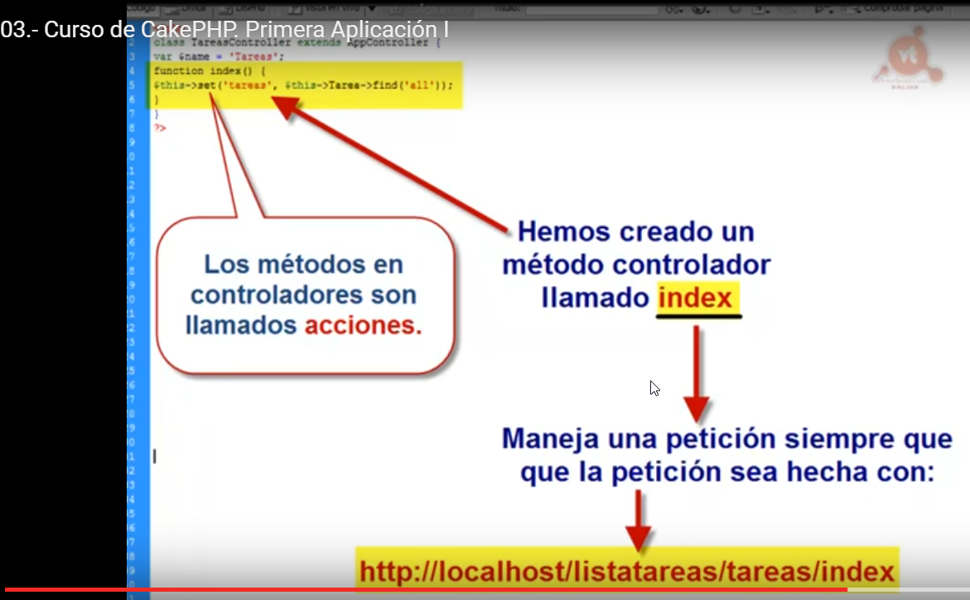

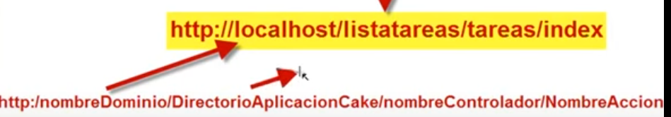

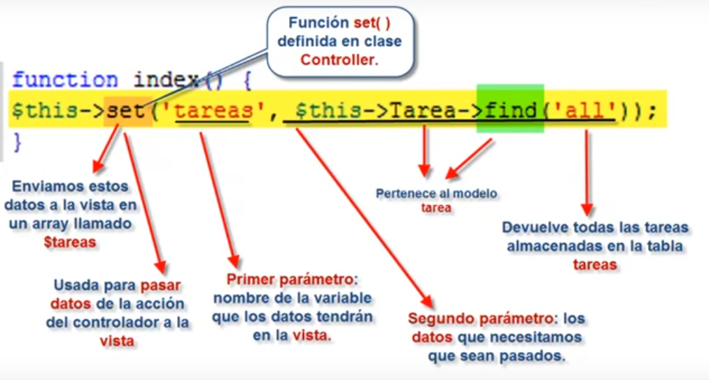

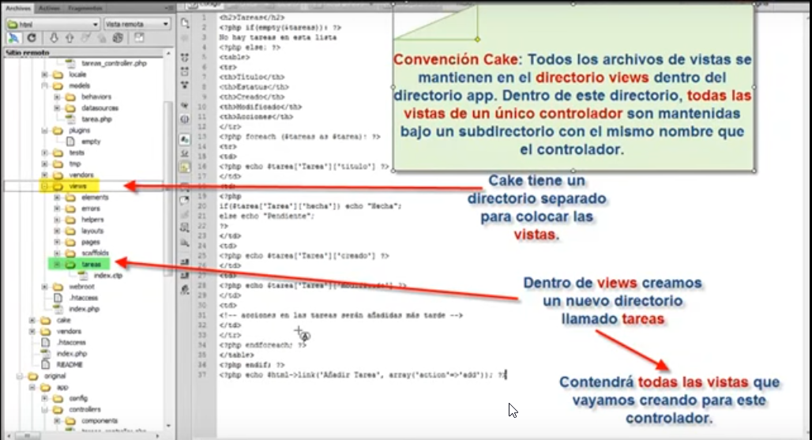

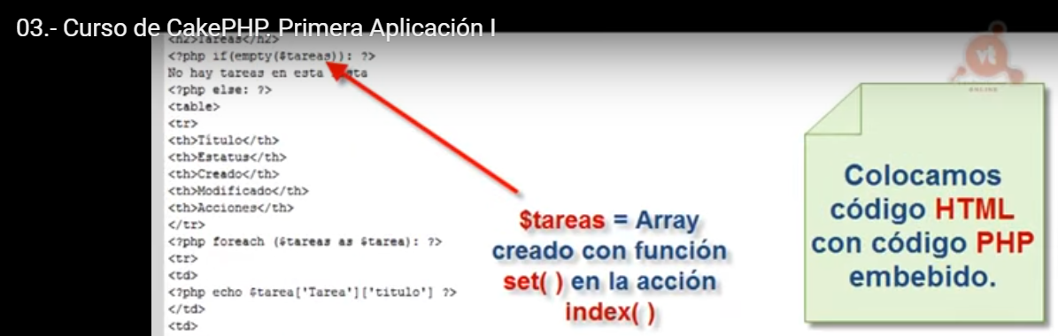

Ejemplo <https://www.youtube.com/watch?v=s6SC01qgILE&t=763s>

BD:

use proyecto;

CREATE TABLE users

(id int NOT NULL AUTO_INCREMENT PRIMARY KEY, email VARCHAR(255) NOT NULL, passwd VARCHAR(255) NOT NULL, created DATETIME, modified DATETIME);

CREATE TABLE bookmarks ( id INT AUTO_INCREMENT PRIMARY KEY, user_id INT NOT NULL, title VARCHAR(50), description TEXT, url TEXT, created DATETIME, modified DATETIME, FOREIGN KEY user_key (user_id) REFERENCES users(id));

CREATE TABLE tags ( id INT AUTO_INCREMENT PRIMARY KEY, title VARCHAR(100), created DATETIME, modified DATETIME, UNIQUE KEY (title));

CREATE TABLE bookmarks_tags ( bookmark_id INT NOT NULL, tag_id INT NOT NULL, PRIMARY KEY (bookmark_id, tag_id), FOREIGN KEY tag_key(tag_id) REFERENCES tags(id), FOREIGN KEY bookmark_key(bookmark_id) REFERENCES bookmarks(id));

Relación entre categorías y un bookmark

Commands to bake:

Ir a la consola : CMD y situarse en el directorio proyecto C:\Wamp64\www\proyecto que es el nombre de mi app Cake y ejecutar **bin\cake server**

**Ctrl+c** to exit

**bin/cake bake all db_tables** (cake will do automatically the join tables) , las tablas de las relaciones

**bin/cake bake all** users

**bin/cake bake all** bookmarks

**bin/cake bake all** tags

To test it:

1. **bin\cake server** to turn the server
2. **copy this to the browser** <http://localhost:8765> and add /table to have the application working.

to encrypt the pass, he’s going to adapt the generated code: note that there is a convention for the method name in order so it is called always that a user is created.

Function _setPassword was added.

Comments:

*If hashed password overlapping next field bothers you... edit src/Template/Users/index.ctp <td><?= h($this->Text->truncate($user->password, 10)) ?></td>﻿*

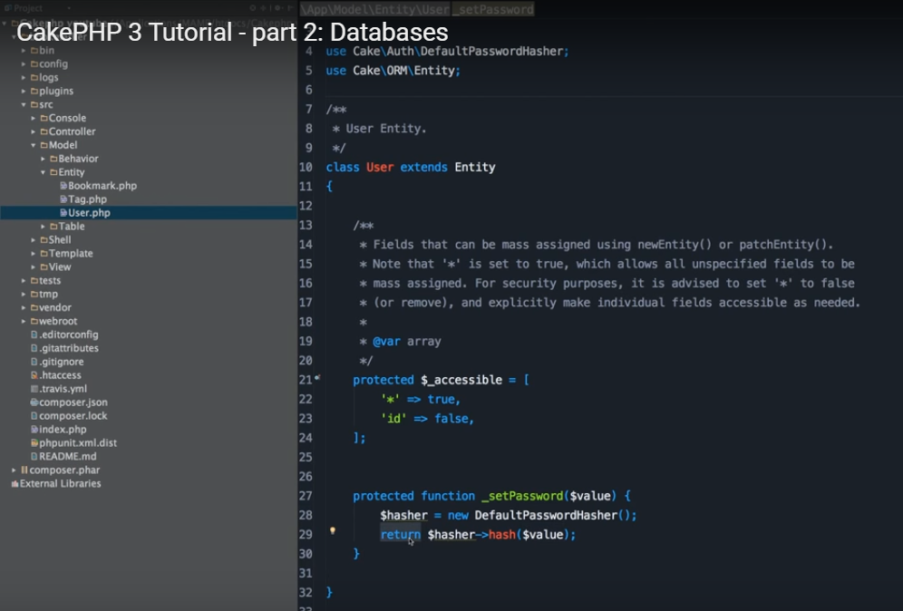

Video 3 : routes <https://www.youtube.com/watch?v=tbgsmNWosb0>

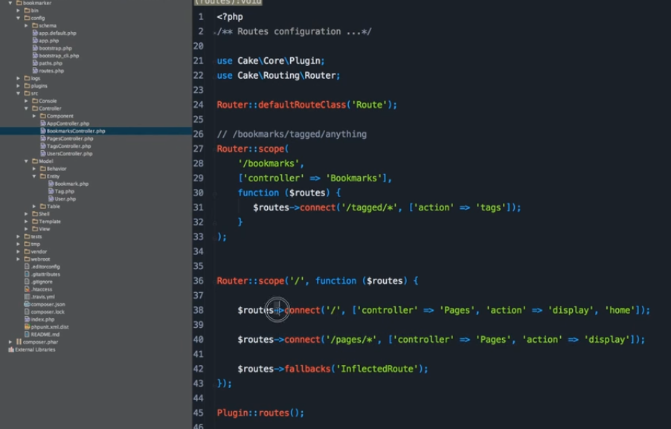

Folder config/routes.php

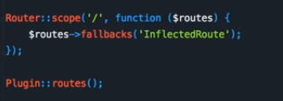config/

routes.php

CONTROLLER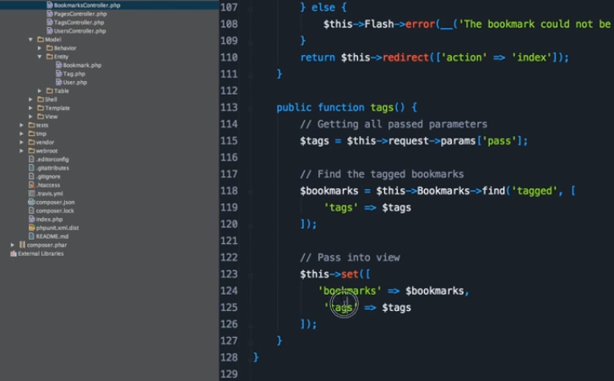

In models/Table/BookmarksTable.php and create function findTagged

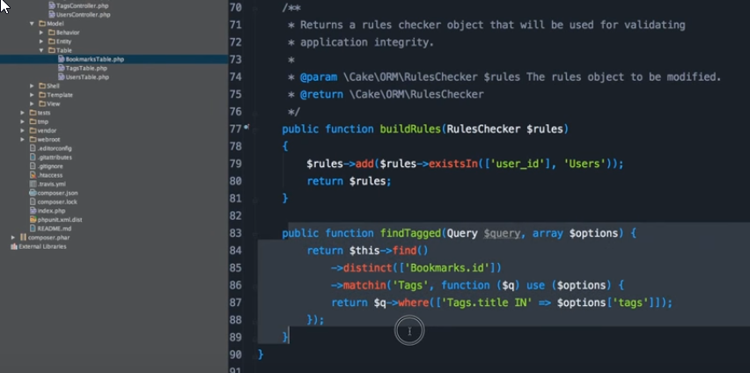

VIEW:

Create tags.ctp into Template/Bookmarks folder

<https://www.devsaran.com/blog/10-resources-learn-cakephp>

<https://www.lynda.com/search?q=cakephp+3>

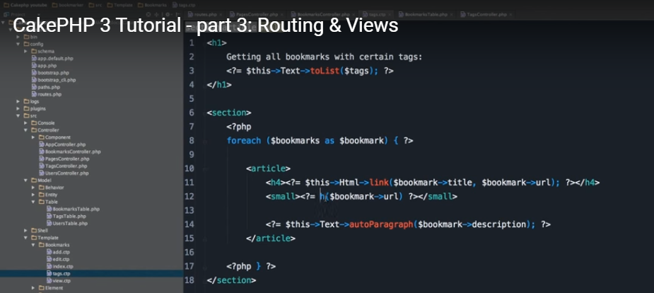

BD Energía:

<http://www.edsonmm.com/tipos-de-relaciones-en-cakephp/>

use proyecto;

create table fincas (

id INT NOT NULL auto_increment primary key,

prov varchar(25),

municipio varchar(35),

paraje varchar(40),

poligono varchar(10),

parcela varchar(10),

hectareas INT,

f_ult_poda DATETIME,

f_ult_recog DATETIME,

medio_recog varchar(3)

);

create table usuarios (

id INT NOT NULL auto_increment primary key,

f_contrato DATETIME,

dni varchar(10),

clave varchar(6),

nombre varchar(25),

ape1 varchar(50),

ape2 varchar(50),

direccion varchar(100),

email varchar(40),

tlf varchar(10),

movil varchar(10),

tipo varchar(2)

);

create table clientes(

id INT auto_increment primary key,

dni char(10),

clave char(6),

nombre char(25),

ape1 char(20),

ape2 char(20),

direccion char(100),

email char(30),

tlf char(10),

movil char(10),

tipo char(2)

);

NEW

create table zonas (

id INT auto_increment primary key,

municipio varchar(35),

poligono varchar(10)

);

//por ahora en cakePHP dejo estas sin crear.

create table propietario (

dni char(10),

cod INT,

PRIMARY KEY(dni,cod)

);

create table zonatransportista (

dni char(10) ,

municipio char(35),

poligono char(10),

PRIMARY KEY(dni,municipio,poligono)

);

Rels

|  |  |  |
| --- | --- | --- |
| **Relación** | **Tipo de asociación** | **Ejemplo** |
| uno a uno | hasOne | Un usuario tiene un perfil |
| uno a muchos | hasMany | Un usuario tiene muchos artículos |
| muchos a uno | belongsTo | Muchos artículos pertenecen a un usuario |
| muchos a muchos | hasAndBelongsToMany | Muchos artículos tienen y pertenecen a muchas etiquetas |

Commands to bake:

Ir a la consola : CMD y situarse en el directorio proyecto C:\Wamp64\www\proyecto que es el nombre de mi app Cake y ejecutar **bin\cake server**

**Ctrl+c** to exit

**bin/cake bake all db_tables** (cake will do automatically the join tables) , las tablas de las relaciones

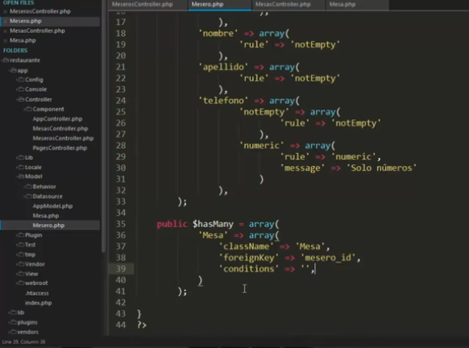

El campo depend (sirve para que al eliminar todas las relaciones en las que está implicada una entidad con un id concreto, elimine esa entidad).

En el otro lado, mesa : decimos que mesa pertenecerá a un mesero.

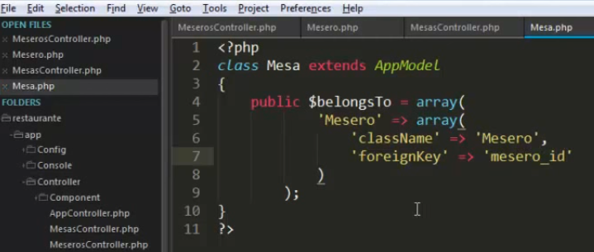

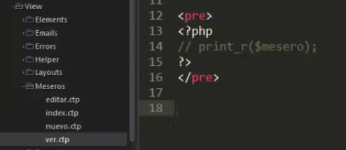

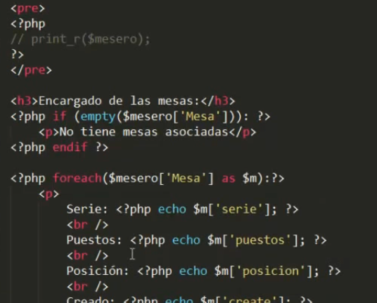

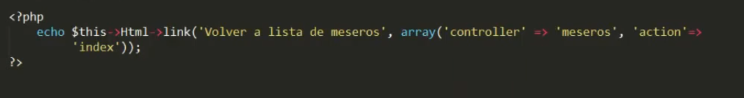

SIGO CON EL PROYECTO:

Problema 1: Al generar zonas se me cambia la asociación $this->hasOne('Transportistas'); de zonas por hasMany(‘Transportistas’)… borrándolo funciona pero me gustaría saber cómo se hace.

Solución: En C:\wamp64\www\proyecto\src\Model\Table\ZonasTable.php incluyo:

$this->belongsTo('Transportistas', [

'foreignKey' => 'transportista_id',

'joinType' => 'INNER'

]);

<https://book.cakephp.org/3.0/en/orm/associations.html>

Crear listado de asignación de trabajo para una fecha ordenado por transportista.  
FincasController.php::worklist

Cuando tenga usuarios cada transportista verá sólo lo suyo

<https://book.cakephp.org/3.0/en/orm/query-builder.html>

<http://stackoverflow.com/questions/42175584/cant-pass-array-as-a-parameter-in-cakephp3>

<http://php.net/manual/es/language.types.array.php>

I have forgotten how to pass an array as a parameter in cakephp3 to a function in a controller as below. The array $sIds has values but i cant pass this to the function below.

//controller function

// return $this->redirect(array('action' => 'viewguardians',array($sIds)));

return $this->redirect(array('action' => 'viewguardians',$sIds));

}

public function viewguardians($sIds=[])

{

foreach ($sIds as $item):

debug($item);

endforeach;

}

|  |  |
| --- | --- |
|  | I found the answer, as i need to serialize to pass and unserialize the array to view. |

$a=serialize($sIds);

return $this->redirect(array('action' => 'viewguardians',$a));

..

}

public function viewguardians($a=null)

{

$stIds=array();

$stIds=unserialize($a);

Debug / print vector

<https://book.cakephp.org/3.0/en/development/debugging.html>

echo '<pre>',print_r($arr,1),'</pre>';

CSS:

Aquí decirle que use mis archivos



Reemplazo los archivos cake



Themes and look and feel

<http://www.sanisoft.com/blog/2014/07/21/themes-in-cakephp-3-howto/>

https://stackoverflow.com/questions/37611671/how-to-enable-a-theme-for-all-views#37611671

<https://github.com/maiconpinto/cakephp-adminlte-theme>

<https://github.com/FriendsOfCake/bootstrap-ui>

Title: printed in line

<https://github.com/cakephp/cakephp/issues/4370>

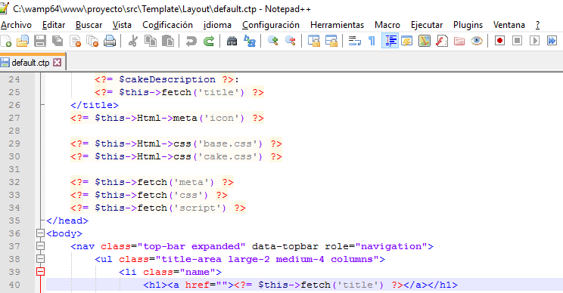

To change: in the view template: $this->assign('title', 'Awesome page title');

Problema con las fechas, la flechita del select tapa a lo demás.

Solved+-

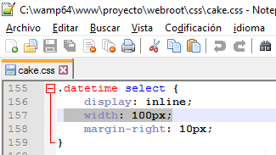

Update

<https://book.cakephp.org/3.0/en/orm/query-builder.html>

//unset( $result[$id] ); //borra un elemento de un array

/* $query = $articles->query();

$query->update()

->set(['f_ult_recog' => true])

->where(['id' => $id])

->execute(); */

better as follows

<https://book.cakephp.org/3.0/en/orm/saving-data.html>

$fincasTable = TableRegistry::get('Fincas');

$finca = $fincasTable->get($idfinca->id); // Return finca with id chosen

$finca->f_ult_recog = '20170606'; //set current date

if ( $fincasTable->save($finca) )

$this->Flash->success(__('Finca marcada como recogida.'));

else

$this->Flash->error(__('No se ha podido marcar la finca como recogida.'));

return $this->redirect(['action' => 'worklist']);

Insert TABLA EXTERNA : No funciona

$workreport = TableRegistry::get('Workreports'); //workreports ha de ser una tabla del modelo

$query = $workreport->query() // Start a new query.

->insert(['finca_id', 'transportista_id', 'f_ult_recog' ])

->values([

'finca_id' => $idfinca,

'transportista_id' => $logged_transportista_id,

'f_ult_recog' => $f_ult_recog

])

->execute();

DATE / TIME

<https://book.cakephp.org/3.0/en/core-libraries/time.html>

Versión para el móvil

http://stackoverflow.com/questions/3891310/cakephp-website-mobile-version

users

<https://book.cakephp.org/3.0/es/tutorials-and-examples/blog-auth-example/auth.html>

Lo que hicimos en beforeFilter() fue decirle al AuthComponent que no requiera login para las acciones index y view en cada controlador. Queremos que nuestros visitantes puedan leer y listar las entradas sin registrarse.

Esto lo podría hacer para que los agricultores puedan darse de alta ellos mismos.

Ya podéis registrar un nuevo usuario accediendo a /users/add e iniciar sesión con las nuevas credenciales ingresando a /users/login. También al intentar acceder a alguna otra URL que no fue explicitamente autorizada, por ejemplo /articles/add, la aplicación te redireccionará automaticamente al la pagina de login. ¿Cómo añadir url a excluir? Ej. Otra de dar de alta agricultor

La función beforeFilter() le dice al AuthComponent que no requiera login para la acción add() asi como para index() y view(), autorizadas en el beforeFilter() del AppController.

Resumen:



Validator: 'rule' => ['inList', ['adm', 't' , 'agr']], //administrador, transportista, agricultor











$article->user_id = $this->Auth->user('id'); 🡪 mejora, $SESION en users UsersController.php login

// You could also do the following

//$newData = ['user_id' => $this->Auth->user('id')];

VARIABLES DE SESIÓN

$session->write('username', $logged_username);

$session->write('user_id', $logged_user_id); //in the view it can be read as $session->read('user_id');

$session->write('user_role', $logged_user_role);

$session->write('agricultore_id', $logged_usr_agricultore_id);

$session->write('transportista_id', $logged_usr_transportista_id);

$this->request->session()->read('user_role')

La función user() del AuthComponent devuelve datos del usuario actualmente logeado. Usamos este método para agregar datos a la información que será guardada.

Vamos a prevenir que autores puedan editar o eliminar los artículos de otros autores. La regla básica para nuestra aplicación es que los usuarios admin pueden acceder todas las URL, mientras que los usuarios normales (autores) solamente pueden acceder las acciones permitidas. Abre nuevamente AppController y agregá las siguientes opciones en la configuración del Auth:

// src/Controller/AppController.php

*public* *function* initialize()

{

$this->loadComponent('Flash');

$this->loadComponent('Auth', [

'authorize' => ['Controller'], // Added this line

'loginRedirect' => [

'controller' => 'Articles',

'action' => 'index'

],

'logoutRedirect' => [

'controller' => 'Pages',

'action' => 'display',

'home'

]

]);

}

*public* *function* isAuthorized($user)

{

// Admin can access every action

*if* (isset($user['role']) && $user['role'] === 'admin') {

*return* *true*;

}

// Default deny

*return* *false*;

}

Hemos creado un mecanismo de autorización muy simple. En este caso, los usuarios con el rol admin podrán acceder a cualquier URL del sitio cuando esten logeados, pero el resto de los usuarios no podrán hacer más que los usuarios no logeados.

Esto no es exactamente lo que queriamos, por lo que tendremos que agregar mas reglas a nuestro método isAuthorized(). Pero en lugar de hacerlo en AppController, vamos a delegar a cada controlador. Las reglas que vamos a agregar a ArticlesController deberian permitirle a los autores crear artículos, pero prevenir que editen artículos que no le pertenezcan. Abre el archivo ArticlesController.php y agregá las siguientes lineas:

// src/Controller/ArticlesController.php

*public* *function* isAuthorized($user)

{

// All registered users can add articles

*if* ($this->request->getParam('action') === 'add') {

*return* *true*;

}

// The owner of an article can edit and delete it

*if* (in_array($this->request->getParam('action'), ['edit', 'delete'])) {

$articleId = (int)$this->request->getParam('pass.0');

*if* ($this->Articles->isOwnedBy($articleId, $user['id'])) {

*return* *true*;

}

}

*return* *parent*::isAuthorized($user);

}

Estamos sobreescribiendo el método isAuthorized() de AppController y comprobando si la clase padre autoriza al usuario. Si no lo hace entonces solamente autorizarlo a acceder a la acción add y condicionalmente acceder a edit y delete. Una última cosa por implementar, decidir si el usuario está autorizador a editar el post o no, estamos llamando la función isOwnedBy() del modelo Articles. Es en general una buena practica mover la mayor parte de la logica posible hacia los modelos:

// src/Model/Table/ArticlesTable.php

*public* *function* isOwnedBy($articleId, $userId)

{

*return* $this->exists(['id' => $articleId, 'user_id' => $userId]);

}

Esto concluye nuestro simple tutorial de autenticación y autorización. Para proteger el UsersController se puede seguir la misma técnica utilizada para ArticlesController. También es posible implementar una solución mas general en AppController, de acuerdo a tus reglas.

En caso de necesitar más control, sugerimos leer la guia completa sobre Auth en [Authentication](https://book.cakephp.org/3.0/es/controllers/components/authentication.html), donde encontrarás mas información para configurar el componente y crear clases de autorizacion a tú medida.



public function worklist()

{

//logged user privileges check: debug($this->Auth->user());

$logged_user_details = $this->Auth->user();

$logged_user_id = $logged_user_details['id'];

$logged_user_role = $logged_user_details['role']; // in the view, lateral menu has been filtered

$result = array(); // para meter los resultados

$worklist = TableRegistry::get('Fincas');

if ( $logged_user_role == 'a' ) //admin

$query = $worklist // Start a new query.

->find() // I can do in a controller $query = $worklist->find();

->select(['id', 'prov', 'municipio', …'])

->order (['municipio' => 'ASC' ]);

else $query = $worklist // Start a new query.

->find() // I can do in a controller $query = $worklist->find();

->select(['id', 'prov',…])

->where (['transportista_id =' => $logged_user_id ])

->order (['municipio' => 'ASC' ]);

Transportista2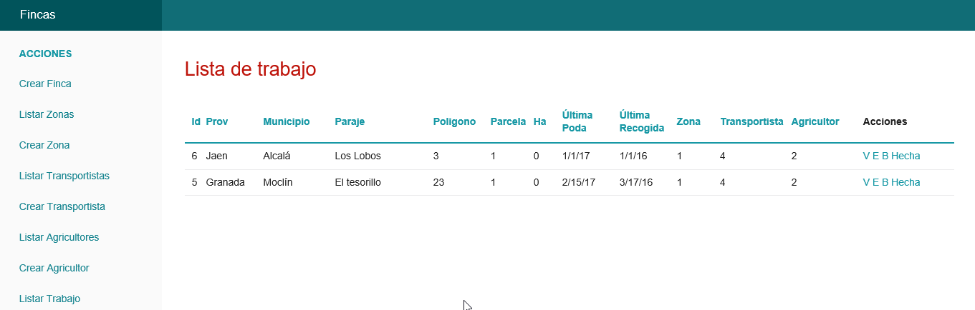

Admin  
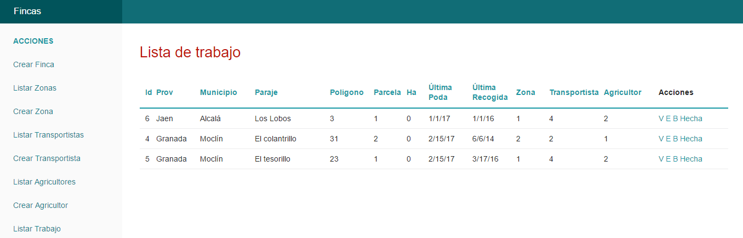

Menu lateral



if ( 1==0) {//$logged_user_role == 'a' ){ //menu admin ?>

<nav class="large-2 medium-4 columns" id="actions-sidebar">

<ul class="side-nav">

<li class="heading"><?= __('Acciones') ?></li>

<li><?= $this->Html->link(__('Crear Finca'), ['action' => 'add']) ?></li>

<li><?= $this->Html->link(__('Listar Zonas'), ['controller' => 'Zonas', 'action' => 'index']) ?></li>

<li><?= $this->Html->link(__('Crear Zona'), ['controller' => 'Zonas', 'action' => 'add']) ?></li>

….

</ul>

</nav>

<?php

}

else if ( 0==0 ){//$logged_user_role == 't' ){ //menu transportista ?>

<nav class="large-2 medium-4 columns" id="actions-sidebar">

<ul class="side-nav">

<li class="heading"><?= __('Acciones') ?></li>

<li><?= $this->Html->link(__('Listar Zonas'), ['controller' => 'Zonas', 'action' => 'index']) ?></li>

<li><?= $this->Html->link(__('Listar de trabajo'), ['controller' => 'Fincas', 'action' => 'worklist']) ?></li>

</ul>

</nav>

<?php } ?>

<http://localhost:8765/fincas>



<td class="actions">

<?= $this->Html->link(__('V'), ['action' => 'view', $finca->id]);

if ( $logged_user_role == 'a' or $logged_user_role == 'agr' ){ //only if 'admin' or 'agricultor' ?>

<?= $this->Html->link(__('E'), ['action' => 'edit', $finca->id]) ?>

<?= $this->Form->postLink(__('B'), ['action' => 'delete', $finca->id], ….. } ?>

</td>

Transportista2: solo tiene la acción ver

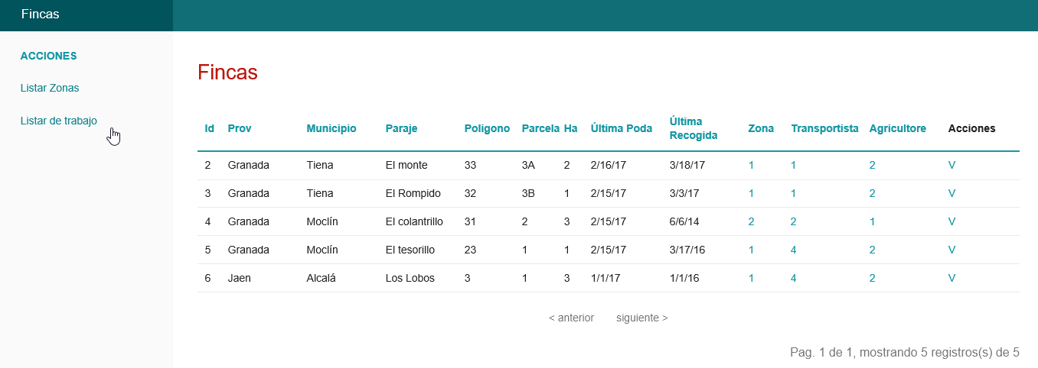

El resto tiene ambas

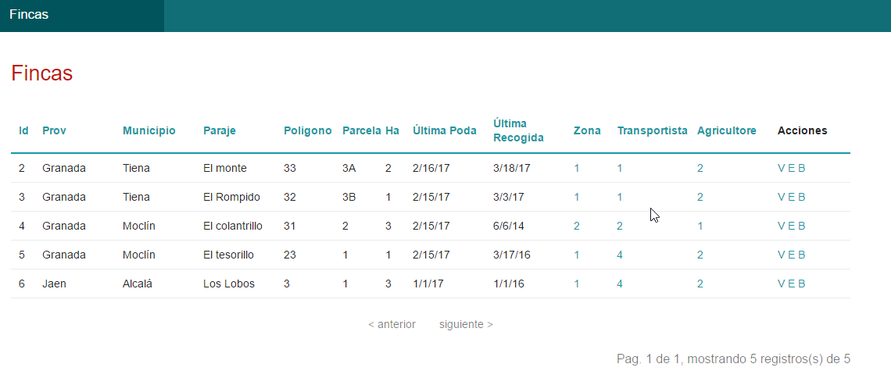LABELS DE CONTROLES INPUT

<https://book.cakephp.org/3.0/en/views/helpers/form.html#options>



echo $this->Form->control('usuario', ['label' => 'Usuario: este usuario se lo debe proporcionar la empresa']);

<https://book.cakephp.org/1.3/en/The-Manual/Common-Tasks-With-CakePHP/Internationalization-Localization.html>

LANGUAGE

The intl locale for spanish is es_ES. Here's my configuration, which is slightly different from yours, but it works without a problem.

Basically, I've my files located under Locale/es_ES/ and I've this on my bootstrap file:

// in bootstrap.php

ini_set('intl.default_locale', 'es_ES');

I'm using CakePHP 3.2.8 but have not updated the app file, so I don't have the 'defaultLocale' => env('APP_DEFAULT_LOCALE', 'es'), but it's still working.

Me ha funcionado así:

Añadir al controller:

use Cake\I18n\I18n;

I18n::locale('es_ES');

Y el fichero de traducción como indica abajo.

<http://deldan.com/2012/03/pildora-traduccion-de-fechas-en-cakephp-2-0/>

<https://github.com/deldan/Traducci-n-fechas-castellano-cakephp-2.0/blob/master/README.txt>

FILTRAR INFO EN LOS CONTROLLERS PARA MOSTRAR LAS fincas etc como en lista trabajo ASIGNADAS A SUS ID

$this->paginate = [

'contain' => ['Zonas', 'Transportistas', 'Agricultores']

];

if ($logged_user_role == 'a' )   
 $fincas = $this->paginate($this->Fincas);

else if ($logged_user_role == 'agr' ){

$query = $this->Fincas->find('all')->where(['agricultore_id' => $logged_usr_agricultore_id]);

$fincas = $this->paginate($query);

}

Redirecciones acción

else if ($logged_user_role == 't' )

return $this->redirect(['action' => 'worklist']);

Transportistas_view

Usuario

<h6 class="heading">

<?php echo "usuario"; echo $logged_user_id; ?>

</h6>

Global variables

<http://stackoverflow.com/questions/639564/what-is-the-best-way-to-create-global-variables-in-cakephp>

Session variables:

<http://stackoverflow.com/questions/30568653/how-to-read-and-write-session-in-cakephp-3-0>